Е.В.Асташкина

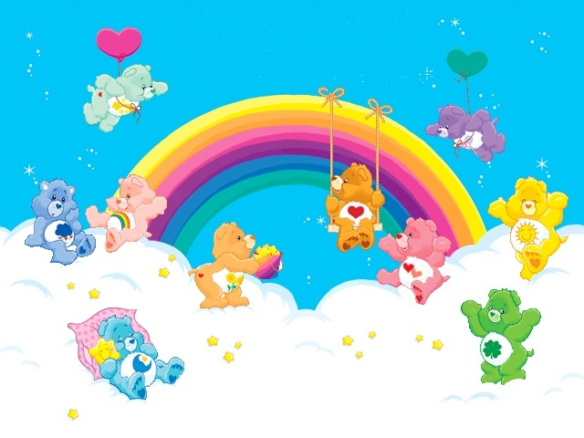
Муниципальное образовательное учреждение
дополнительного образования детей
«Центр развития творчества детей и юношества»

Е.В. Асташкина
Поиграем в радугу
Сборник игр по ритмике и хореографии

Киселевск, 2016
Рекомендовано методическим объединением эстетической направленности МОУ ДОД «ЦРТДЮ» от 12.11.2016 г.

В сборнике представлена серия игр и упражнений, которые помогут взрослым научить детей красиво двигаться, танцевать, чувствовать музыку и передавать её в движении, сотрудничать с партнером и доверять ему.
Адресовано педагогам различных образовательных учреждений дополнительного и общего образования, занимающимся с детьми дошкольного и младшего школьного возраста и родителям.

Автор-составитель: Е.В.Асташкина педагог дополнительного образования детей МОУ ДОД «Центр развития творчества детей и юношества»

«Поиграем в радугу» [текст]: сборник игр по ритмике и хореографии / Е. В. Асташкина тел. 89045784528, адрес: г. Киселёвск, ул. 50 лет города, д. 40, кв. 153
Содержание

- Введение…………………………………………………5
- Игры психологического характера:

а) коммуникативные игры………………………………..7
б) игры на внимание и быстроту реакции………………10
в) игра - релаксация ……………………………………...12

- Дидактические игры:

а) кроссворды…………………………………………….15
б) ребусы………………………………………………….19

- Музыкальные игры:

а) игры на развитие музыкальных способностей………22
б) музыкально-подвижные игры………………………...23

- Игры-путешествия……………………………………...25

- Творческие игры:

а) превращения (имитация)………………………………27
б) импровизация………………………………………......27
в) этюды…………………………………………………...29

- Игротанцы………………………………………………31

- Видеоигры………………………………………………34

- Заключение……………………………………………...35
- Список литературы …………………………………….36

Введение
Я видел кота разноцветного,
В нем было 7 разных цветов.
И кончик хвоста семицветного
Касался лиловых лесов.
А спину свою разноцветную
Над полем он выгнул дугой,
И лапы свои семицветные
Поставил он в пруд золотой.
Сверкали усы разноцветные,
Сияла на солнышке шерсть.
И дети плясали под радугой
Во вторник без четверти шесть.
(Р.Сеф)
Игра, общение, труд – это основные ступени для развития ребенка.
Игра выступает в роли доброй, умной наставницы. Краски мира, звуки, формы познаются ребенком через игру. Игра – путь к познанию мира, путь к познанию самого себя, своих пределов.
Данный сборник – это увлекательная страна, путешествуя по которой, дети с помощью взрослого раскрывают свои способности и возможности. Игры, представленные в сборнике, адаптированы в практике автора. В сборник вошли игры, которые вызвали наибольший эмоциональный отклик у детей.
Содержание сборника направлено на практическое использование игр в учебной деятельности. Способствует решению задач развития творческого потенциала детей.
Отличительной особенностью сборника является то, что некоторые игры разработаны самим автором, издаются впервые (названия таких игр отмечены *) и классифицированы следующим образом:
Игры психологического характера: коммуникативные игры, игры на внимание и быстроту реакции, игры – релаксации.
Дидактические игры: кроссворды, ребусы
Музыкальные игры: игры на развитие музыкальных способностей, музыкально-подвижные игры.
Игры-путешествия
Творческие игры: превращения (имитация), импровизация
Игротанцы: сюжетно – ролевые игротанцы, игротанцы с песенным сопровождением.
Видеоигры
По данной классификации основных видов игр 7, поэтому сборник представлен в виде радуги, где каждый цветовой спектр имеет свою направленность.
Красный - «Игры психологического характера», которые на занятиях помогают решать ряд задач: создание психологического и эмоционального настроя, сплочение коллектива, сосредоточивание внимания детей, создание условий для постепенного снижения нагрузки и постепенного перехода от возбужденного к относительно спокойному состоянию детей.
Оранжевый – «Дидактические игры», которые направлены на развитие интереса и мотивации к обучению, позволяют развивать индивидуальные способности каждого ребенка, воспитывают познавательную активность. В данном сборнике они представлены в виде кроссвордов и ребусов.
Желтый – «Музыкальные игры», которые развивают у детей не только чувства ритма, темпа, музыкальный слух, музыкальную память, но и выразительность движения, фантазию и воображение, формируют двигательные умения, навыки, способности: быстроту движения, ловкость, выносливость.
Зелёный – «Игры-путешествия», которые помогают детям научиться ориентироваться в пространстве, развивают звуковое внимание и слух, музыкальная память, эмоциональное восприятие музыки, чувство ритма, красивую осанку, мышление и фантазию.
Голубой – «Творческие игры», которые позволяют выявить детей, имеющих нестандартное мышление и воображение. В творческих играх ребёнок, изображая, превращаясь в кого-то или что-то, выдумывает, отличается от других. Для детей дошкольного и младшего школьного возраста характерна легкость вхождения в образы, поэтому игры данного вида очень нравятся детям.
Синий – «Игротанцы», которые являются целой кладовой для решения задач на подготовительной ступени обучения. Они обеспечивают преемственность между дошкольным и дополнительным образованием. Они поднимают настроение, потому что текст песен легко запоминаются, а движения соответствуют словам песни, развивают чувство ритма, способность согласовывать движение с музыкой и пением. Одновременно у детей совершенствуются простые танцевальные навыки: прыжки, пружинка, галоп, шаг с высоким подниманием ног, легкий стремительный бег.
Фиолетовый – «Видеоигры», которые позволяют вести занятие в нетрадиционной форме, активизировать мыслительную деятельность детей, включать в работу двигательную память.
Подобные игры рассчитаны на детей дошкольного и младшего школьного возраста. Игры обогащают общение душевной теплотой, чуткостью и уважением. После проведения игр можно предложить детям проанализировать и обсудить полученный ими опыт, всякий раз подчеркивая ценность выводов, сделанных ими. Участвуя в игре, дети становятся более терпимыми, гибкими и внимательными, испытывают меньше страхов, стрессов, что способствует раскрытию их способностей. В ходе игр дети приобретают социальный опыт, получают новые впечатления, лучше усваивают учебный материал.

Игры психологического характера
коммуникативные игры
Такие игры направлены на активизацию совместной деятельности детей в группе, на взаимодействие с партнером.

Головомяч
игра для детей от 7 лет
Игра помогает развивать навыки сотрудничества в парах или тройках.
Чтобы выполнить поставленную задачу, дети должны медленно и согласованно двигаться в паре с партнером. Это требует от них точного восприятия движений партнера. Каждый ребенок должен синхронизировать свой собственный темп с темпом своего партнера.
Материалы: Для каждой пары детей - один мяч среднего размера.
Инструкция: Разбейтесь на пары и ложитесь на пол друг напротив друга. Лечь нужно на живот так, чтобы ваша голова оказалась рядом с головой партнера. Положите мяч точно между вашими головами. Теперь вам нужно поднять мяч и встать самим. Вы можете касаться мяча только головами, постепенно поднимаясь. Встаньте сначала на колени, а потом на ноги.
Усложнение: Когда дети научатся легко справляться с этой задачей, Вы можете ее усложнить. Для этого можно объединять детей не в пары, а в тройки. А потом предложите детям опытным путем выяснить, с каким максимальным числом игроков можно поднять мяч головами.
Анализ
- Что было наиболее сложным в этой игре?
- С кем тебе поднимать мяч легче всего?
- Что самое важное для того, чтобы мяч не упал?

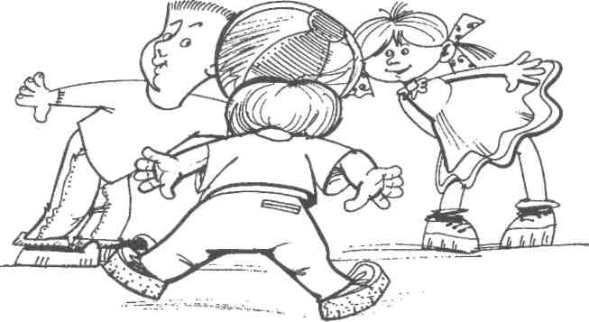

Распускающийся бутон
игра для детей от 9 лет

Игра помогает активизировать совместную деятельность детей в малых группах. В ней детям необходимо удерживать равновесие и весьма тонко синхронизировать свои действия с действиями других детей.
Инструкция: Разбейтесь на группы по пять человек. Сядьте в круг на полу и возьмитесь за руки. Постарайтесь все вместе одновременно встать, не отпуская рук. Вы можете предварительно обсудить, кто, где будет стоять, чтобы лучше выполнить эту задачу.
После того, как одна из групп выполнит задачу и встанет на ноги, начнется вторая часть этой игры. Каждая группа превратится в расцветающий бутон. Для этого дети должны отклоняться назад, крепко держа друг друга за руки. Здесь тоже очень важно, чтобы группа была очень хорошо сбалансирована.
Усложнение: Когда вся группа справится с этой задачей, можно попробовать составить бутоны большего размера, добавляя в каждую пятерку по одному ребенку.
Анализ упражнения:
- Как твоя группа справилась с этим заданием?
- Быстро ли вы смогли подняться?
- Были ли у вас какие-нибудь трудности при этом?
- Обсуждали ли вы друг с другом, как будете справляться с этими трудностями?
- От чего в первую очередь зависит выполнение этой задачи?

Танцующие в темноте
игра для детей от 8 лет

Игра помогает воспитывать доверие друг к другу.
Материалы: Аудиокассета с записью легкой инструментальной музыки и повязки на глаза для половины детей.
Инструкция: Разбейтесь на пары. Один из вас получает повязку на глаза, он будет "слепой". Другой останется "зрячим" и сможет водить "слепого". Теперь возьмитесь за руки и потанцуйте друг с другом по классу под легкую музыку. (1-2 минуты.) Теперь поменяйтесь ролями. Помогите товарищу завязать повязку.
Анализ упражнения:
- Как тебя вел в танце твой зрячий партнер?
- Чувствовал ли ты себя с ним уверенно?
- Тебе было лучше танцевать с открытыми глазами или с закрытыми?
Три лица
Игра для детей от 8 лет
Игра помогает развивать сотрудничество и интуицию.
Все дети любят сюрпризы. Игра "Три лица" дарит ученикам сюрприз и, кроме того, позволяет им задействовать свою интуицию и любовь к подражанию. Задание состоит в том, чтобы без слов достичь совпадения выражений лица. Если это удается, дети начинают гордиться и спрашивают себя, как это вообще у них могло получиться. Вы можете предлагать эту игру перед началом различных занятий, особенно в том случае, если при их проведении будут необходимы сотрудничество и интуиция.
Инструкция: Я покажу вам сейчас три выражения лица. При этом я хочу, чтобы вы мне подражали.
Сначала я покажу вам печальное лицо. Вспомните, как выглядит грустный человек. А теперь пусть каждый из вас сделает печальное лицо. Какие жесты нам лучше всего делать руками, чтобы выразить печаль?
Сейчас я покажу вам свирепое лицо. Все представили, как это выглядит? Давайте все сведем брови, оскалим зубы и сожмем кулаки...
Третье лицо — счастливое. Для этого давайте все широко улыбнемся и прижмем руку к сердцу...
Вы поняли, как выглядят эти три лица? Давайте попробуем еще раз: печальное, свирепое и счастливое...
Теперь разделитесь на пары и встаньте со своим партнером спиной к спине. Давайте еще раз повторим все три выражения лица. Сделаем все по очереди печальное лицо, свирепое, а потом счастливое... Теперь вы сами будете выбирать одно из трех лиц. Когда я сейчас досчитаю до трех, вам надо будет быстро повернуться к партнеру и показать ему выбранное вами выражение лица. Задача состоит в том, чтобы, не сговариваясь заранее, показать то же самое лицо, что и ваш партнер. Готовы? Раз, два, три... Покажите свое лицо партнеру. Какая пара выбрала одно и тоже лицо?
Усложнение: когда дети немного потренируются, можно объединить их пары в четверки. Каждая пара в четверке должна шепотом договориться, какое выражение лица она хочет показать другой паре. Потом пары становятся спиной друг к другу, и Вы снова даете команду. Увеличивайте количество человек в группе до тех пор, пока весь класс не разобьется на две больших команды.
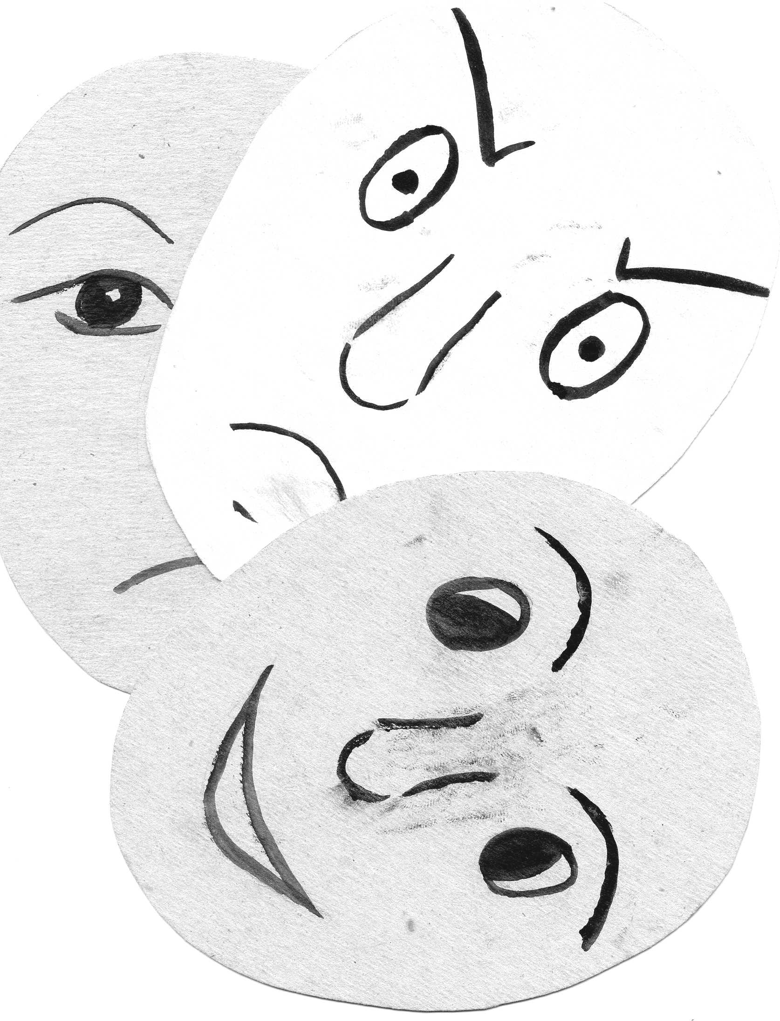
игры на внимание и быстроту реакции
Следующие игры – упражнения, являющиеся азбукой актерского мастерства, учат детей концентрировать внимание, сосредотачиваться, когда это необходимо. Данные игры являются подсобными и могут применяться в начале и в конце занятия, когда нужны особые меры, чтобы оживить внимание и восприятие.
Поймай хлопок
Игра для детей от 5 лет
Игра на концентрацию внимания
Игра проводится как с каждым ребенком индивидуально, так и с группой в целом.
Инструкция: выбирается ведущий. Педагог предлагает ребенку хлопнуть в ладоши одновременно с ведущим. Ведущий может шутить, выполняя движения похожие на хлопок, но не хлопать. Задача играющего – не пропустить хлопок.
Переключи внимание
Игра для детей от 5 лет
Игра на концентрацию внимания
Инструкция: дать задание на быстрое переключение внимания с одного предмета на другой (с ближнего на дальний и наоборот). Например: рука, окно, туфли, дверь и т.д.
Усложнение: можно дать задание с переключением внимания со зрительного на слуховое или осязательное. Например: зеркало, звук с улицы, ткань костюма, фортепиано, звук в соседнем классе, ладонь и т.д.

Веселый платочек
Игра для детей от 5 лет
Игра на быстроту реакции
Материал: платочек
Инструкция: водящий договаривается с играющими, что пока платочек, который он подбрасывает вверх, не коснулся пола, они смеются.
Но как только платочек оказывается на полу, в зале должна воцариться тишина.

Пары по кругу
Игра для детей от 7 лет
Игра на быстроту реакции
Инструкция: Выбирают водящего. Все остальные игроки встают в круг вокруг водящего. По команде водящего «Лицом к лицу» игроки в паре поворачиваются лицом друг к другу. Потом может следовать команда «На место», тогда все становятся так, как раньше. Команд может быть сколько угодно, но при команде «Меняйтесь в парах», каждый игрок ищет себе нового партнера. В это время водящий также ищет себе место. Тот, кто останется без пары, становится водящим.

Зеркало
Игра для детей от 5 лет

Эта игра помогает развивать наблюдательность, внимание, умение смотреть и видеть, понимать себя и других людей.
Материал: диск mp3 с любыми танцевальными мелодиями
Инструкция: Дети стоят на своих местах и выполняют те движения, которые им показывает ведущий, четко копируя их. Ведущий играет роль зеркала, в которое смотрят учащиеся.

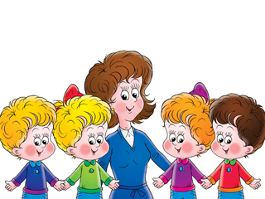
игра - релаксация

Поймай мышь

игра для детей от 6 лет
Эта игра даст Вам возможность устроить себе небольшую передышку, пока дети будут сосредоточенно, спокойно и тихо двигаться по комнате. Для детей это приятный перерыв в работе, позволяющий им потом снова собрать свое внимание и энергию. После этой игры они будут значительно лучше выполнять задания, требующие сосредоточенности.
Инструкция: Представьте себе, что вы прямо сейчас и прямо здесь будете ловить мышь. Что это будет за мышь? Хорошенькая белая мышка или серовато-коричневая домашняя мышь? Представьте себе маленького зверька с остренькой мордочкой и симпатичными серыми глазками, быстро перебирающего по полу четырьмя крошечными лапками. Вы должны передвигаться совершенно бесшумно, чтобы не спугнуть этого маленького зверька. Крадитесь как можно медленнее за своей мышкой, пройдите через всю комнату, подойдите к своему месту, и пусть ваша мышка останется сидеть перед вами. Если хотите, то можете, сидя на своем месте, взять ее в руки и погладить, или же просто внимательно смотрите, как она сидит и с любопытством оглядывается по сторонам... (Дождитесь, пока все дети вернутся на свои места.) Попрощайтесь теперь со своей мышкой и мысленно проследите за тем, как все мышки побегут к двери. Я немного приоткрою дверь, так что все они смогут выбежать наружу.

Солнечный зайчик
игра – релаксация, самомассаж для детей от 3 лет
эта игра помогает расслабить мышцы тела.
Движения выполняются по тексту.
Солнечный зайчик заглянул тебе в глаза. Закрой их. Он побежал дальше по лицу. Нежно погладь его ладонями: на лбу, на носу, на губах, на плечах, на подбородке, поглаживай аккуратно, чтобы не спугнуть, голову, шею, животик, руки, ноги, он забрался за шиворот – погладь его и там. Он не озорник – он любит и ласкает тебя, а ты погладь его и подружись с ним.

«Я — чайник»
игра-упражнение, способствующая вентиляции легких, полному расслаблению мышц.
Можно выполнять стоя и сидя.
Инструкция: Правая рука ладонью лежит на талии (ручка чайника), левая рука, согнутая в локтевом суставе, отведена в сторону, кисть опущена вниз, пальцы собраны (носик чайника). Условия — в полную силу грудной клетки набрать воздух (вдох), задержать дыхание как можно дольше, затем резко, шумно вытолкнуть воздух из легких (выдох) и расслабиться. Затем повторить все снова. Вариант этого этюда: предложите детям в конце музыкальной фразы изобразить разбившийся чайник, т. е. превратиться в «лужицу» (постепенная релаксация до полного расслабления мышц).
Тряпичная кукла и солдат

игра для детей от 6 лет
Эта простая игра поможет детям расслабиться в тех случаях, когда они сильно напряжены. Быстро напрячь мускулы и затем их отпустить — это испытанный и надежный способ расслабиться.
Инструкция: Пожалуйста, все встаньте и расположитесь так, чтобы вокруг каждого из вас было свободное место. Полностью выпрямитесь и вытянитесь в струнку, как солдат. Застыньте в этой позе, как будто вы одеревенели, и не двигайтесь, примерно вот так... (Покажите детям эту позу.)
А теперь наклонитесь вперед и расставьте руки, чтобы они болтались как тряпки. Станьте такими же мягкими и подвижными, как тряпичная кукла. (Покажите детям и эту позу.) Слегка согните колени и почувствуйте, как ваши кости становятся мягкими, а суставы очень подвижными...
Теперь снова покажите солдата, вытянутого в струнку и абсолютно прямого и негнущегося, как будто вырезанного из дерева. (10 секунд.)
Теперь опять станьте тряпичной куклой, мягкой, расслабленной и подвижной.
Снова станьте солдатом... (10 секунд.)
Теперь опять тряпичной куклой...
Просите детей попеременно быть солдатом и тряпичной куклой до тех пор, пока у Вас не сложится впечатление, что они уже вполне расслабились.
Теперь встряхните руками, как будто вы хотите стряхнуть с них капельки воды. Стряхните капельки воды со спины... Теперь стряхните воду с волос... Теперь — с верхней части ног и ступней...

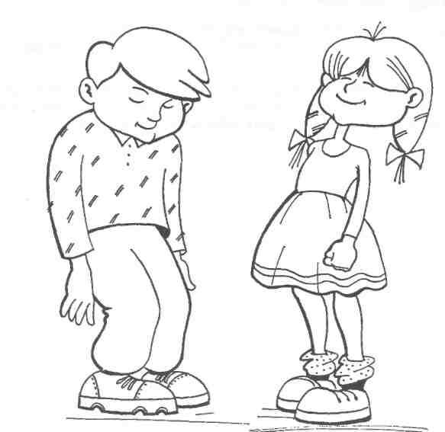

Путешествие на облаке
игра для детей от 5 лет

Эта игра поможет привести детей в "рабочее" состояние перед началом занятий.

Материалы: В качестве сопровождения желательно использовать спокойную инструментальную музыку.
Инструкция: Сядьте по удобнее и закройте глаза. Два-три раза глубоко вдохните и выдохните.

* * *

Я хочу пригласить тебя в путешествие на облаке. Прыгни на белое пушистое облако, похожее на мягкую гору из пухлых подушек. Почувствуй, как твои ноги, спина, попка удобно расположились на этой большой облачной подушке.

Теперь начинается путешествие. Твое облако медленно поднимается в синее небо. Чувствуешь, как ветер овевает твое лицо?

Здесь, высоко в небе, все спокойно и тихо. Пусть твое облако перенесет тебя сейчас в такое место, где ты будешь счастлив.

Постарайся мысленно "увидеть" это место как можно более точно. Здесь ты чувствуешь себя совершенно спокойно и счастливо. Здесь может произойти что-нибудь чудесное и волшебное... (30 секунд.)

Теперь ты снова на своем облаке, и оно везет тебя назад, на твое место в классе. Слезь с облака и поблагодари его за то, что оно так хорошо тебя покатало... Теперь понаблюдай, как оно медленно растает в воздухе... Потянись, выпрямись и снова будь бодрый, свежий и внимательный.


Дидактические игры*
Кроссворды
Для детей от 9 лет

Классический танец*
Ответьте правильно на вопросы 1 – 8, и вы легко найдете ответ на вопрос №9

 |  | 9.
 | 1.
 | 2.
 | 3.
 |  | 4.
 |  | 5.
6. |  |  |  |  |  |  |  | 
 |  | 7.
8.

Вопросы

По горизонтали:
1. тур
2.plie на русском языке обозначает……
3. Как зовут куклу, умеющую щелкать орешки из одноименного балета Петра Ильича Чайковского?
4. имя прекрасной девушки-лебедя в балете П.И.Чайковского
5. «большой» - по французски
6.имя злой феи в балете П.И.Чайковского «Спящая красавица»
7. медленная часть танца
8. фамилия известной балерины с необычным именем – Майя

По вертикали:
9. искусство танца

Ответы:

- Поворот
- Приседание
- Щелкунчик
- Одетта
- Гранд
- Карабосс
- Адажио
- Плисецкая
- хореография
Хочу всё знать*
Для детей от 9 лет

Ответьте правильно на вопросы 1 – 8, и вы легко найдете ответ на вопрос №9

9.

1.

2.
3.
4.
5.

6.

7.
8.

Вопросы

По горизонтали:

- польский парный историко-бытовой танец – шествие
- plie на русском языке обозначает……
- американский вид танца, который основывается на движениях ступней и частью ноги от колена
- выстукивания ногами в русском народном танце
- трюковой прыжок в народном танце с «съедобным» названием
- она нужна для того, чтобы разогреть мышцы
- элемент русского народного танца; ещё так называется музыкальный инструмент
- знаменитый греческий танец

По вертикали:

9. искусство танца

Ответы:
- полонез
- приседание
- Чечётка
- дробь
- голубец
- разминка
- гармошка
- сиртаки
- хореография
Ребусы* (для детей от 8 лет)

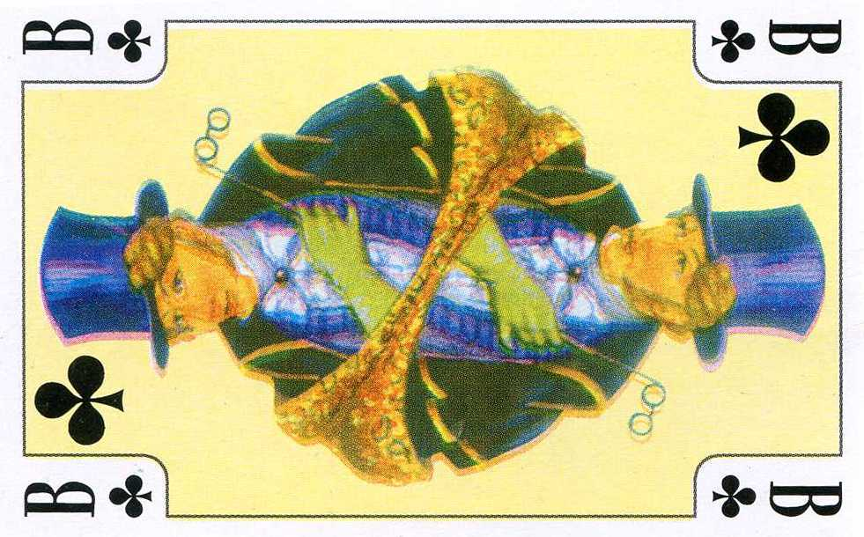

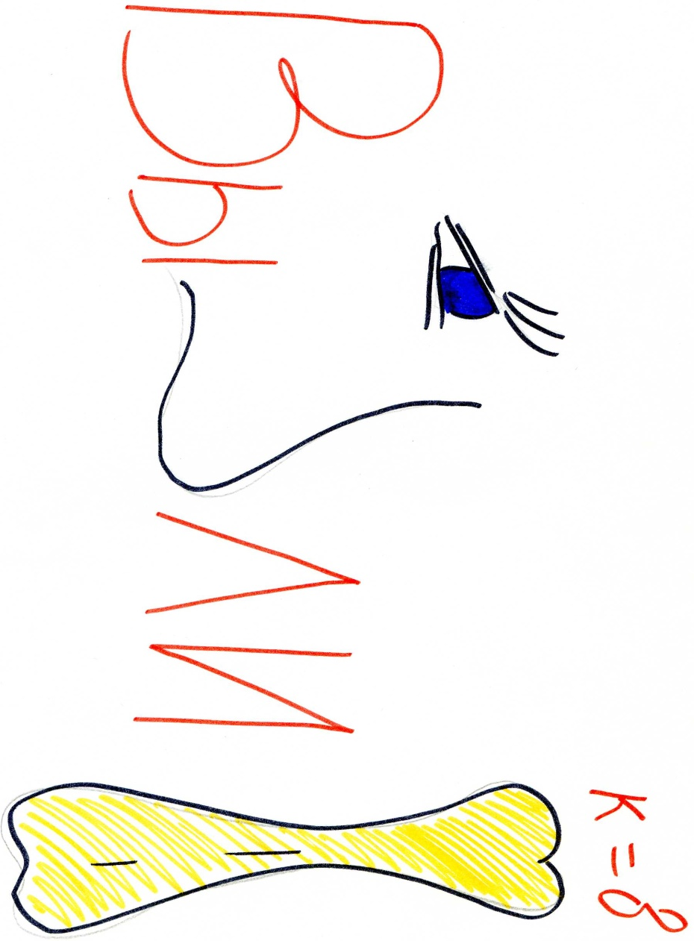
2жение

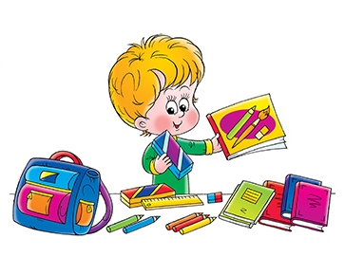

Ответы: балет, выносливость, движение, танец

Следующие дидактические игры рекомендуются при объяснении нового учебного материала.

Шарики
Игра для детей от 5 лет

Цель: эта игра поможет закрепить классические позиции рук, и познакомиться с порядком движения рук в первом port de bras
Инструкция: Ребята, представьте, что в руках у вас красивый воздушный шар, такой большой, что вы даже не можете полностью обхватить его руками (подготовительная позиция). Давайте поднимем шарик повыше, чтобы полюбоваться им (1 позиция). А теперь поднимаем шарик вверх (3 позиция) и отпускаем его в небо, руки разводятся в стороны (2 позиция).

Дружные ноги
Игра для детей от 5 лет

Цель: разучить классические позиции ног (условная первая, третья, шестая).
Инструкция: Ребята, встаньте красиво: поднимите головы, выпрямите спины, ноги вместе. Посмотрите, какие у вас дружные ноги: и носки, и пятки дружат между собой (шестая позиция). Однажды пальцы поссорились и отвернулись друг от друга (условная первая). Тогда правая пятка пошла в гости к левому носку (третья позиция, правая нога впереди). Левой пятке стало скучно и она пошла в гости к правому носку (третья позиция, левая нога впереди). Правая пятка предложила: «Давайте жить дружно! И дальше стали жить-поживать дружные ноги» (дети повторяют движения за педагогом).

Музыкальные игры

игры на развитие музыкальных способностей

Ритмическое эхо
Игра для детей от 5 лет

Игра помогает развивать чувство ритма
Инструкция: Педагог прохлопывает простые ритмические рисунки. Дети должны их точно повторить.
Усложнение: вводится притоп ногой, обеими ногами.

Ёжик
Игра для детей от 5 лет
Игра помогает развивать чувство темпа
Инструкция: педагог читает стихотворение, а дети выполняют движения.

Чей топот быстрых ножек звучит среди камней-
То ежик, ежик, ежик спешит домой скорей»:
все дети идут по кругу маленькими шагами, фыркая как ежики.

вдруг тучи набежали, и в небе грянул гром
в клубок наш еж свернулся, иголочки кругом»:
дети разводят руки в стороны, резко хлопают в ладоши.
Приседают, закрывают руками голову, поднимают кисти рук, растопыривают пальцы.

Капля раз, капля два, капли медленно сперва,
стали капли поспевать, капля каплю догонять»:
дети, сидя на полу, сначала медленно и тихо, потом все сильнее и громче
стучат всеми паль-ми по полу.

сильный дождь пошел...»:
дети стучат ладошками по полу.

дождик стал затихать, капли стали высыхать,
солнце появилось,
деткам! поклонилось»:
постепенно дети замедляют темп, стучат медленнее и тише, затем водят
ладошками по полу. Встают, поднимают руки вверх, растопыривают пальцы,
улыбаются, кланяются.

Кошка
Игра для детей от 5 лет

Игра помогает развивать музыкальный слух, выразительность движения
Инструкция: Дети исполняют песню, обыгрывая её текст:

Светит солнышко в окошко
Во дворе играет кошка,
Если дождик вдруг пойдет,
Кошка в домик спать пойдет.
(проигрыш).
Если концертмейстер играет мажорную мелодию, то дети двигаются по кругу, исполняя шаг — подскок (кошка гуляет), если мелодия звучит минорная, дети приседают (кошка спит). Игра повторяется.

музыкально-подвижные игры

Карусели
Игра для детей от 3 лет

Игра помогает созданию положительной эмоциональной обстановки, развитию умения согласовывать свои движения с движениями других детей и с темпом музыки и текста, умения двигаться в заданном направлении.
Инструкция: все дети берутся за руки и встают в круг. Сейчас мы будем с вами кататься на каруселях. Повторяйте за мной слова и двигайтесь дружно под музыку по кругу, чтобы карусель не сломалась.

«Еле-еле, еле-еле, завертелись карусели»:
«карусель» медленно движется в правую сторону.

«А потом, потом, потом, все бегом, бегом, бегом!»:
дети ускоряют шаг.

«Тише, тише, не спешите, карусель ос-та-но-ви-те...»:
темп движений постепенно замедляется, и на слова «раз-и-два» все дети останавливаются и кланяются друг другу.

«Раз-и-два, раз-и-два, вот и кончилась игра»:
все останавливаются и хлопают в ладоши.

Кот Васька и мыши
Игра для детей от 5 лет

Игра помогает развивать музыкальный слух, выразительность движения

Инструкция: Дети стоят «круг в круге»; внешний круг - «мыши», внутренний «коты». Дети идут в разные стороны, напевая песню:

Мыши вышли погулять,
Кот Василий лег поспать.
Тише, мыши, не шумите,
Кота Ваську не будите.

(проигрыш).

Если концертмейстер играет легкую, радостную мелодию - коты спят, а мыши идут по кругу на цыпочках, если звучит грозная музыка — коты ловят мышей и ставят в свой круг.

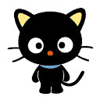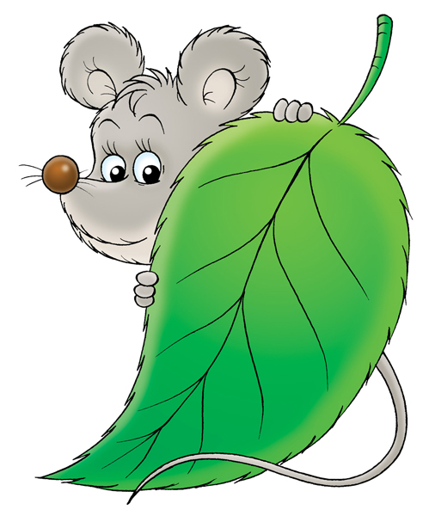
Игры-путешествия

Путешествие в сладкую страну
Игра для детей от 4 лет

Игра помогает придать обычной разминке сказочную необычность, активизировать внимание.
Все движения выполняются в соответствии со словами педагога.
Важно согласовывать движения с темпом, характером и ритмом музыки, самостоятельно находить движения соответствующие тексту.

***
Однажды мы спали, и нам приснился сон, будто оказались мы в сладкой стране. Сначала мы шли по высокой траве, высоко поднимая ноги, пока не дошли до большого дерева, на котором росли леденцы. Мы начали поворачивать голову вправо-влево, чтобы лучше разглядеть, какие сорвать. Но леденцы растут высоко. Потянемся выше, выше, будем рвать леденцы и складывать их в карман.
Ну вот, много набрали! Нам весело, и мы подпрыгиваем от удовольствия! А вот перед нами мостик из двух длинных соленых палочек. Идем парами на носочках, осторожно, чтобы они не сломались.
Ох, мостик не выдержал!
Мы падаем в реку и плывём. А вода-то в реке оказалась апельсиновым соком. Только попали на берег, как пошел дождь из маленьких конфет. Сначала мы прыгали на двух ногах и ловили их, хлопая в ладоши над головой, потом перепрыгивали конфетные горки, даже прыгали то на одной, то на другой ноге между конфетных луж. Дождь перестал, надо стряхнуть с себя все его следы: потрясём плечами, руками, ногами – все чисто! Идём дальше. Дорога вывела нас к горе из пудинга. Встанем паровозиком и пройдём по туннелю. А на другом склоне горы обнаружилась пещера из печенья. Мы съели шоколадную дверь, заползли на корточках в пещеру и стали ощупывать путь в темноте. И вдруг, перед нами оказалось чудище из крошек! Быстрее проползём на коленях у него под ногами и бегом назад!

Путешествие ручейка
Игра для детей от 5 лет

Этюд выполняется на музыку В.Шаинского «Синяя вода».
Прослушав звуки природы (шум моря, журчание ручья), дети рассказывают о своих наблюдениях за водоемами. Соответственно предлагаемому музыкальному материалу, двигаясь по залу, дети подбирают различные движения, характерные бегу воды, качанию маленьких волн. Характер перемещения по залу должен напоминать витиеватость русла ручейка (змейка, зигзаги, прямые линии).
Прогулка по парку
Игра для детей от 5 лет

Игра помогает освоить детям понятия: темп, длительность согласовывать движения с музыкой.
Инструкция: К нам приехали гости - большая дружная семья:
Прабабушка
две бабушки
мамы с папами
и ребятишки

сейчас мы все вместе отправимся в парк на прогулку .
дети двигаются по маршруту:
колонна, расходясь на 2 колонны, затем на 4

А чтобы веселее было гулять, придумали ребята себе занятие: считать свои шаги. Аллея в парке была длинная, им приходилось делать много шагов, а считать они умели только до четырех. Думали они, думали, как им удлинить счет, и придумали: после каждой цифры решили ребята добавлять букву «и». Сказано - сделано.
По дороге бегут ребятишки
И считают шаги шалунишки,
А выходит у них вот так:
Раз и, два и, три и, четыре и,
Видишь, как быстро они бегут.
Мамы с папами их услыхали
И шаги свои вмиг сосчитали:
Раз и, два и, три и, четыре и
Вот что у них получилось.
Ну и бабушки, чтоб не отстать,
Тоже стали шаги считать
Вот так:
Раз и, два и, три и, четыре и
Тут прабабушка тихо сказала:
- А я тоже шаги сосчитала:

Раз и, два и, три и, четыре и
Ой, как медленно шла она!
Гуляли они, гуляли,
Считать шаги устали
И пошли домой отдыхать.
Значит, сказку пора кончать.

Творческие игры
превращения (имитация)

Несуществующее животное
Для детей от 6 лет

Игра развивает фантазию, коммуникативные способности.
Инструкция: Сейчас мы превратимся в несуществующих животных. Закройте глаза. Придумайте каждый своё несуществующее животное, изобразите, какая у него рожица. Покажите друг другу. Теперь придумайте, какие могут быть ноги у вашего животного, подвигайтесь. Какие могут быть руки (лапы) у вашего животного, подвигайте руками. Соединим движения рук и ног, подвигаемся. Теперь добавим рожицу. Продолжаем двигаться по залу. Придумайте, какой звук может издавать ваше животное. Пообщайтесь друг с другом. Молодцы.
Анализ:
Как ты справился с заданиями?
Легко ли тебе было фантазировать?
Удалось ли тебе пообщаться с другими «животными»?

импровизация
Разноцветный перепляс
Для детей от 5 лет
Эта игра помогает выявить, насколько свободно ребёнок двигается под музыку
Музыкальным сопровождением игры может быть любая танцевальная фонограмма.
Инструкция: дети стоят в кругу.
Под первую часть музыки дети двигаются по кругу (шагают, бегут, прыгают, в зависимости от музыкального сопровождения). Ведущий дает команду: «Танцуют те, у кого в одежде есть синий цвет» или «Танцуют те, кто сегодня получил пятёрку» и т.д. кому подходит команда, выходит в центр круга и свободно двигается под музыку.

Танец пяти настроений
Для детей от 7 лет

Игра помогает развивать способности к эмоциональному восприятию музыки; устанавливать соответствия между музыкальным образом и характером движений.
Инструкция: для выполнения упражнения необходимо записать пять музыкальных отрывков разного темпа и характера, продолжительностью не более одной минуты каждый. Педагог демонстрирует движения, передающие образ каждого из музыкальных отрывков, и вовлекает детей в танец.

Доброе утро
для детей от 6 лет

(Этюд может выполняться на музыку Ф.Шуберта «Немецкий танец», Эстонского народного танца, «Вальс» С.Майкапара, Б. Чайковского «Песенка горошин»).
Инструкция: Детям предлагается изобразить различных животных в одинаковой сюжетной линии (лягушка, собака, зайчик и т.д.) - они спят, просыпаются, потягиваются, умываются, едят, играют. Пластика каждого из них имеет свои особенности. Образ создается путем «подражания» и импровизации.

Березка
Для детей от 9 лет

( Этюд может выполняться на музыку П. Чайковского «Старинная
французская песня», «Вальс» А.Варламова).
Инструкция: С детьми обсуждаются особенности строения березки, дети рассказывают о своих наблюдениях. Далее им предлагается изобразить березку, «перевоплотиться» в нее. Показываем березку, которая сломана, засыхает. А эта березка оживает после дождя, радуется жизни. А теперь группа превращается в березовую рощу. У
каждого своя березка, которую дети изображают при помощи доступных им движений,
самостоятельно придумывают позы, пластику, пытаются передать эмоциональное состояние деревца.

Этюды
Этюды помогают раскрыть исполнительские способности ребёнка

Песенка крокодила Гены
Для детей от 8 лет

Инструкция: детям предлагается обыграть ситуацию:
крокодил Гена сидит и ждет гостей, которые по неизвестной причине опаздывают.
Его музыкально-пластические действия:
посмотрели вправо, повернув голову и корпус, вернулись в исходное положение (прямо);
посмотрели влево, вернулись в исходное положение; никого не увидели (поднимаем плечи, затем разводим руки в стороны), на лице — недоумение (брови приподняты, губы опущены вниз).
Может, мы плохо глядели? Может, нам лучи солнца помешали? Повторяем движения в правую и левую сторону, каждый раз прикладывая ладонь ко лбу козырьком, словно защищаясь от солнечных лучей. Опять никого не увидели. От расстройства «плачем», прикрыв лицо ладонями (пальцы слегка разводим). Делая вид, что плачем, качаемся всем телом сверху вниз и громко «рыдаем». Затем разводим руки в стороны перед собой (как бы обращаясь к зрителям). «Не верите? Да вы присмотритесь, у меня текут слезы ручьем!» Для этого поднимаем указательный палец правой руки (остальные пальцы собраны в кулак), наклоняем голову I то вправо, то влево, одновременно показываем «слезную дорожку». Проводя пальцем от края глаза к губам. Делаем то же самое левой рукой. Собираем слезы, сначала в левую ладошку, затем в правую - получаются две горсти «слез». Даже боимся их расплескать. Но взмахом обеих рук вверх мы изображаем капли дождя, разбрызгивая «слезы» (активно шевелим кистями поднятых рук), и в конце этюда подставляем стопы «дождю», размахивая ногами и руками.

Цветы и цветочница
Игровой этюд для детей от 5лет
Инструкция: детям предлагается обыграть ситуацию:
одна девочка - цветочница, остальные - цветы. Все сидят на полу, максимально сгруппировавшись. Цветочница по очереди подходит к каждому цветка, словно поливая его. После чего цветок "расцветает", выражая цветение доступными изучаемому стилю танца движениями и средствами. Обойдя все "цветы" девочка-цветочница выражает радость красотой сада. А затем опять обходит цветник, по очереди срывая цветы, что может реализовываться различными жестами. Все "подрезанные" цветы увядают, а девочка любовно укладывает воображаемые срезанные цветочки в воображаемую или реальную корзину на руке. После чего она отходит в сторону, смотрит на результат своих действий, хватается за голову и качает ею, выражая сожаление. Снова берет воображаемую лейку и вновь поливает цветы. Последние возрождаются и опять цветут, танцуя.
Для маленьких детей стоит использовать реальные предметы: лейку, корзину.



Игротанцы

Потерянный башмачок (для детей 5 лет)

Игротанец помогает развивать красоту, выразительность, грациозность движения.
Текст:
Как-то плясала малютка Джой
И башмачок потеряла свой.
Нет возле дома, в зеленом саду,
Нет и у рыбок в прозрачном пруду.
Был бы хоть след, но такая беда:
Канул, исчез башмачок без следа.
Джой обежала тысячу стран,
Переплыла, не боясь океан.
К небу взбиралась,
спускалась на дно,
Но башмачок не нашла всё равно.

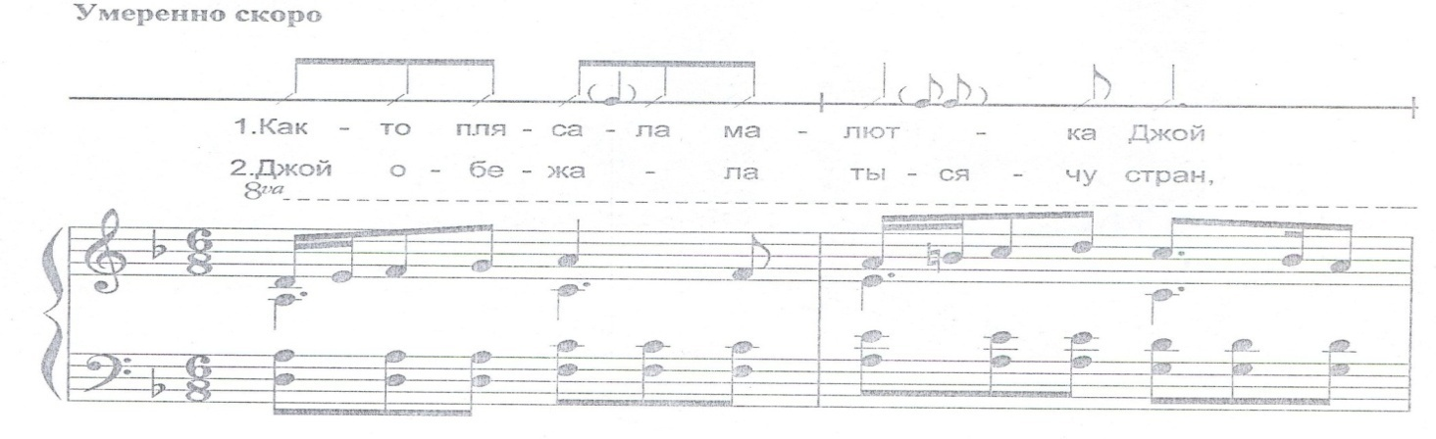
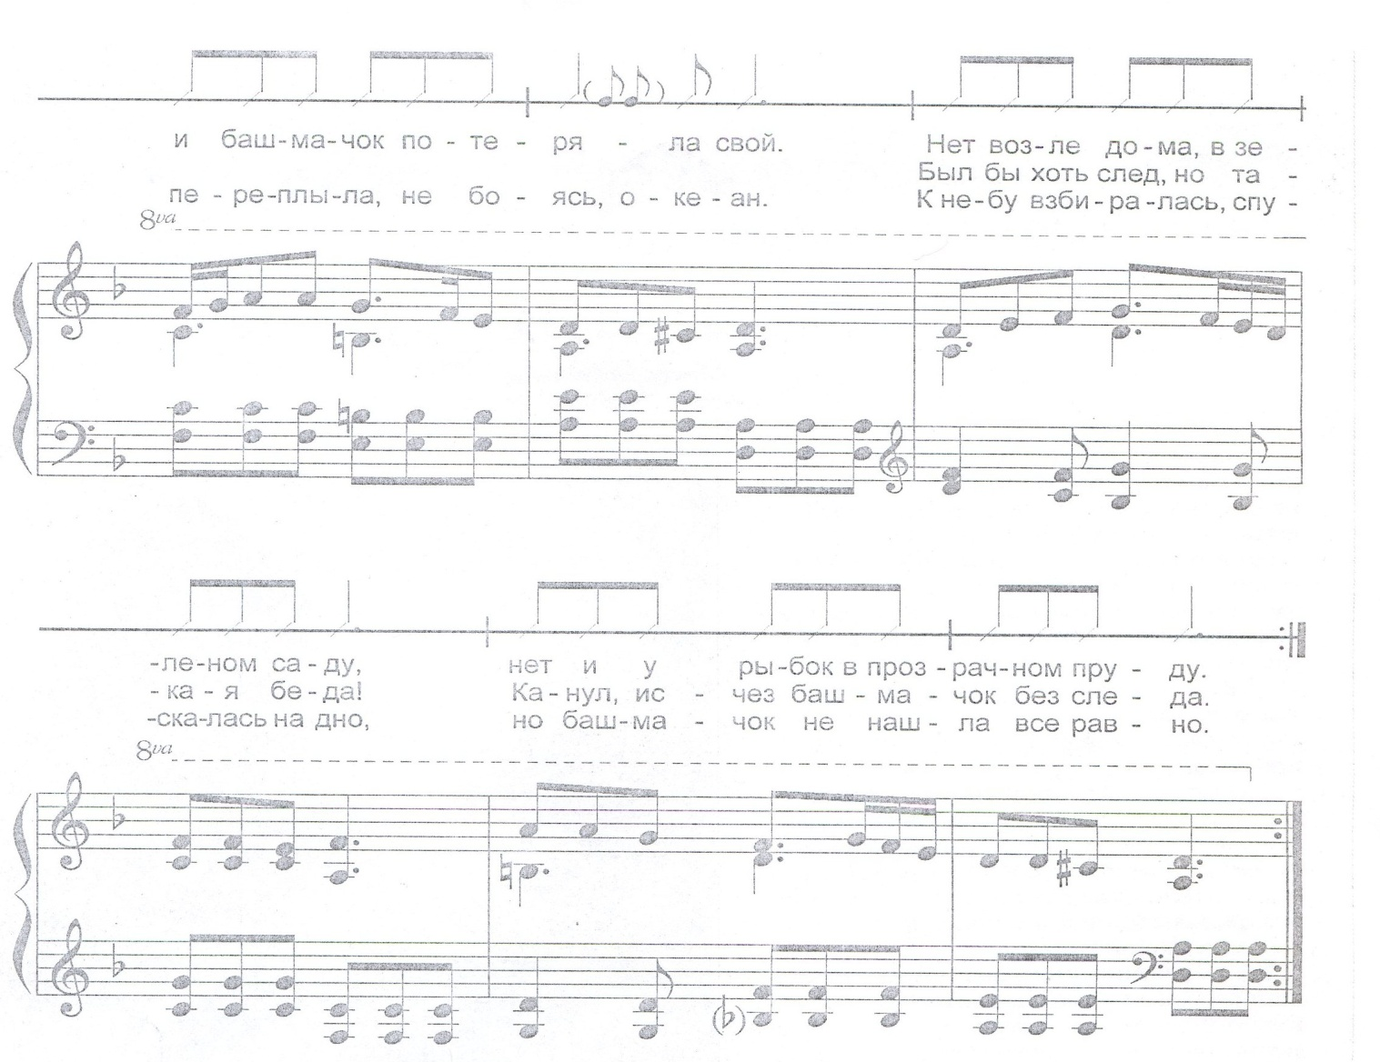

описание движений: дети стоят в общем кругу
Как-то плясала малютка Джой – мягкие «пружинки» в ритме текста
И башмачок потеряла свой – правой ногой последовательно касаются пола в трех точках, перед собой. В конце фразы правую ногу ставят на носок за левой (маленький реверанс).
Нет возле дома,– переступая, выполняют полуповорот вправо, мягко разводя руки
в зеленом саду- то же движение влево
Нет и у рыбок в прозрачном пруду – мягкий поворот на полупальцах вокруг себя.
Был бы хоть след, - дети на полупальцах идут в центр круга
но такая беда: - мягкими топающими шагами дети поворачиваются спиной в круг
Канул, исчез - на полупальцах идут на свои места
башмачок без следа - мягкими топающими шагами дети поворачиваются в круг лицом
Джой обежала тысячу стран
Переплыла, не боясь океан - взявшись за руки на полупальцах бегут по кругу,
К небу взбиралась – идут в центр круга, плавно поднимая руки,
спускалась на дно – возвращаются из круга, опуская руки,
Но башмачок не нашла всё равно - правой ногой последовательно касаются пола в трех точках, перед собой. В конце фразы правую ногу ставят на носок за левой (маленький реверанс).

Игротанец «Паучина» (для детей 5 лет)
текст:

пау-паучина
паутину сшил.
Вдруг закапал дождик
Паутину смыл.
Вот и солнце вышло
Стало подсыхать.
пау-паучина
трудится опять.

Описание движений:
Дети стоят свободно по залу, вытянув руки в стороны
пау-паучина – круговые вращения рук от локтя
паутину сшил - круговые вращения кисти.
Вдруг закапал дождик – подставить ладони под «капли дождя», поочередно поднимая и опуская руки
Паутину смыл – поворот вокруг себя.
Вот и солнце вышло – медленно поднимаем руки через стороны вверх
Стало подсыхать – качаем руками из стороны в сторону, постепенно опуская их.
пау-паучина - круговые вращения рук от локтя
трудится опять - круговые вращения кисти.
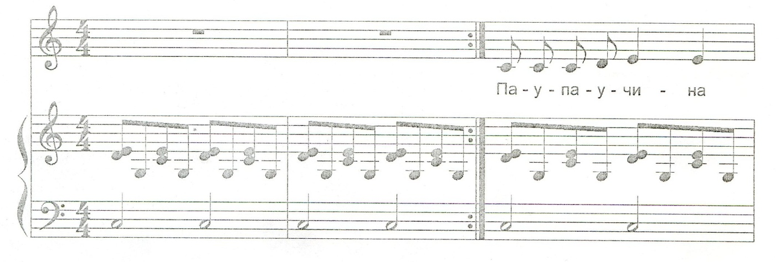
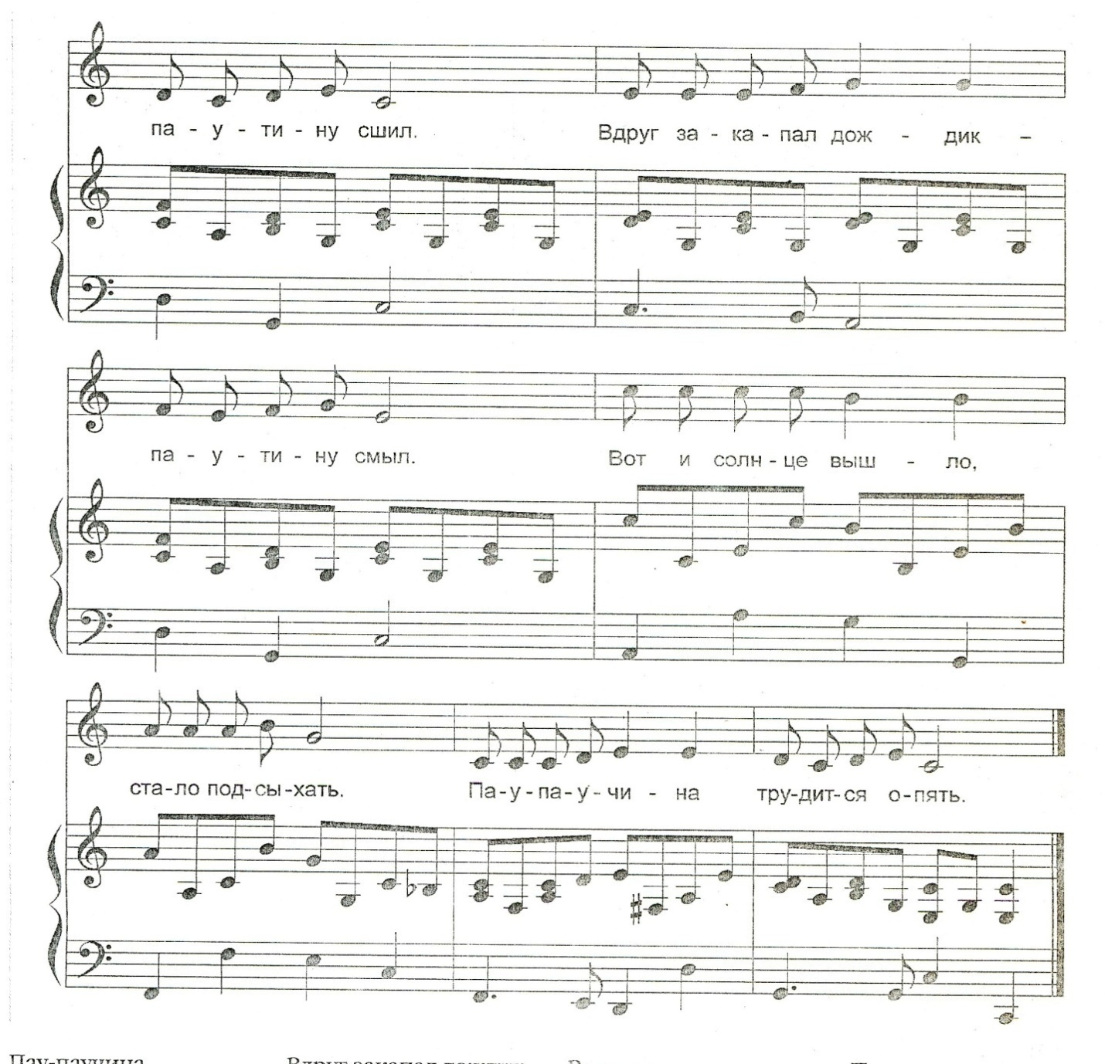

Жук
Текст:
По дороге жук-жук
По дороге - чёрный,
Посмотрите на него –
Вот какой проворный.
Он на спинку упал
Лапками задрыгал
Крылышками замахал
Весело запрыгал.

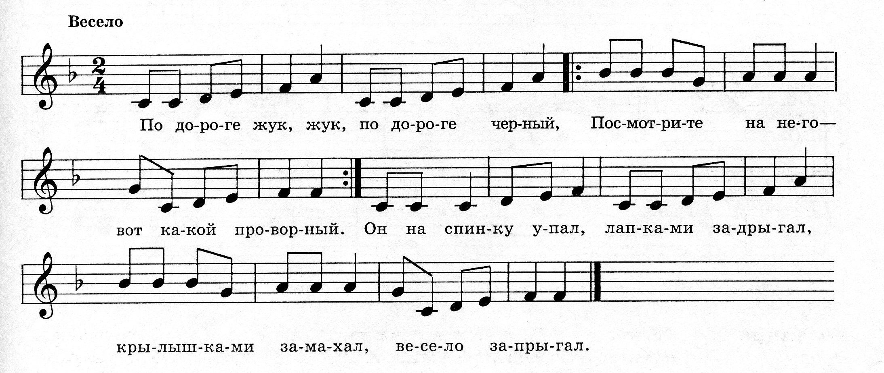описание движений: дети стоят свободно по залу
По дороге жук-жук – 4 шага, поднимая колени наверх
По дороге - чёрный, - 4 хлопка в ладоши перед собой
Посмотрите – «ковырялочка» правой ногой
на него – 3-ой притоп
Вот какой - «ковырялочка» левой ногой
Проворный - 3-ой притоп
Далее выполняются все движения по тексту
Он на спинку упал,
Лапками задрыгал.
Крылышками замахал
Весело запрыгал.
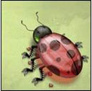
Видеоигры



Заключение

Конфуций писал: «Учитель и ученик растут вместе». Игры и игровые задания позволяют расти как ученикам, так и педагогу.
- игра позволяет глубже и интересней построить содержание работы с детьми;
- помогает повысить эмоциональный настрой детей и сохранить его в течение всего занятия
- помогает раскрыть содержание в доступной и занимательной форме, формирует умственные действия;
- игра помогает ребенку лучше познать себя и окружающий мир;
- игра развивает ребенка физически, т.к. он осуществляет разнообразные движения, развивает его мускулы, освобождает от избытка энергии;
- игра имеет особое значение для развития произвольного поведения и психического развития;
- игра – есть практика развития. Дети играют, потому что развиваются, и развиваются, потому что играют.
Практика показывает, что дети значительно лучше усваивают те темы, в которых используются игры.

Список литературы
- Афанасьев, С. П. Триста творческих конкурсов [текст]/
С. П. Афанасьев, С. В. Коморин. - М.: АСТ-ПРЕСС СКД, 2001.- 256с.
- Гришков, В. И. детские подвижные игры [текст]/ В. И. Гришков. -Новосибирск: Новосибирское книжное издательство, 1992.-96с.
- Миронова, Р. М. Игра в развитии активности детей [текст]: книга для учителя/ Р. М. Миронова. - Мн.: Нар. асвета, 1989.- 176 с.
- Михайлова М.А. Танцы, игры, упражнения для красивого движения [текст]/ М. А. Михайлова, Н. В. Воронина. - Ярославль: Академия развития: Академия, К:Академия Холдинг, 2000.- 112 с.
- Смит Л. Танцы. Начальный курс [текст]/ Л. Смит. М.: «Астрель», 2001.
- Пуртова, Т.В. Учите детей танцевать [текст]: учеб. Пособие для студ. учреждений сред. Проф. образования/ Т.В. Пуртова, А.Н. Беликова, О.В. Кветная. - М.: Гуманит. изд. центр ВЛАДОС,2003.-256с.: ил.
- Фопель К. Как научить детей сотрудничать? Психологические игры и упражнения [текст]: практическое пособие/ пер. с нем.; В 4-х томах. - М.: Генезис, 2003.- 160 с.

